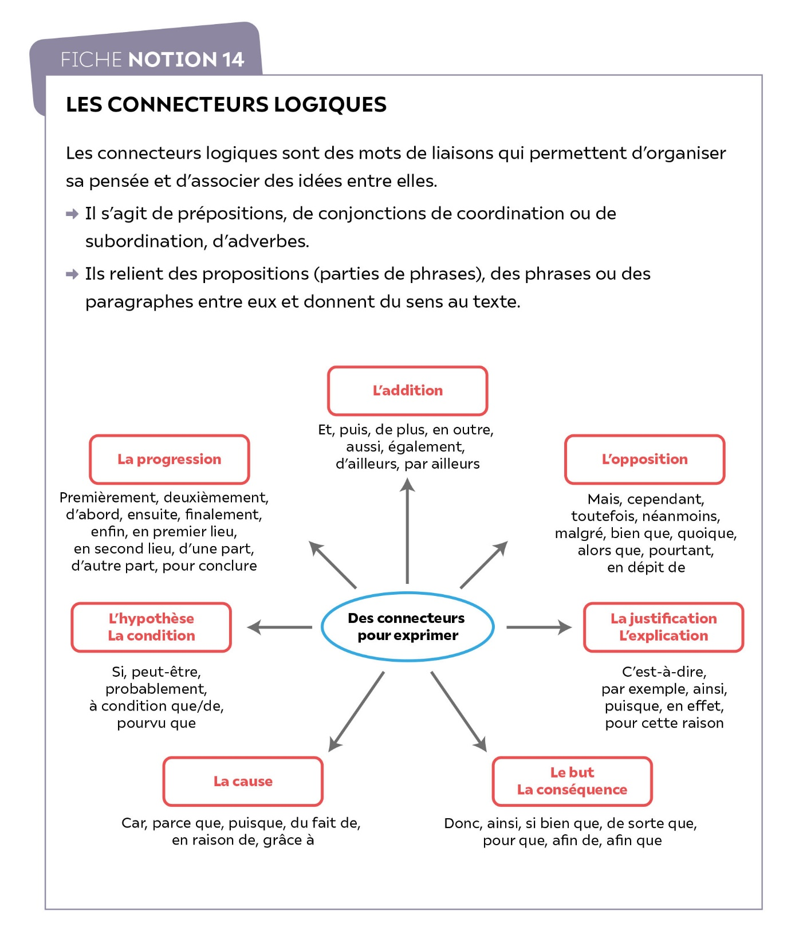

**Exercices d’application**

**Exercice 1**

• **Dans le texte suivant, je relève les connecteurs logiques.**

***Lettre d’un fou***

**Guy de Maupassant, 1885**

Or, un soir, j’ai entendu craquer mon parquet derrière moi. 1  
Il a craqué d’une façon singulière. J’ai frémi. Je me suis tourné.   
Je n’ai rien vu. Et je n’y ai plus songé. Mais le lendemain,   
à la même heure, le même bruit s’est produit. J’ai eu tellement peur   
que je me suis levé, sûr, sûr, sûr, que je n’étais pas seul 5  
dans ma chambre. On ne voyait rien pourtant. Mes deux lampes   
éclairaient tous les coins. Le bruit ne recommença pas   
et je me calmai peu à peu ; je restais inquiet cependant,   
je me retournais souvent.

Guy de Maupassant, *Lettre d’un fou*, 1885

**Exercice 2**

• **Je complète ce texte à l’aide des connecteurs logiques proposés.**

**⭢** bien que, en effet, c'est pourquoi, même si, parce que.

Lorsque les détectives sont arrivés sur les lieux du crime, ils n'ont trouvé 1  
qu'un cadavre déjà froid, et pas de témoins ; …………………… , ils avaient désespérément besoin d'indices, ils ont fouillé toute la maison, examiné   
tous les objets à la loupe, …………………… apparemment aucun d'eux   
ne semblait pouvoir leur apprendre quoi que ce soit ; …………………… , 5  
ce sont toujours de simples détails qui permettent de découvrir une piste, …………………… ils aient l'air insignifiants.